Sonntag, 21. September 2014 – 15:00 Uhr
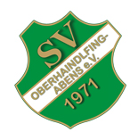
SV Oberhaindlfing-Abens : TSV Wolnzach 2 - : - (- : -)
Das Spiel musste aufgrund des Dauerregens und der daraus resultierenden schlechten Platzverhältnisse leider abgesagt werden.
Sobald ein Nachholtermin für das Spiel angesetzt wurde wird dieser publik gemacht.

